**Hướng dẫn cách test website, kiểm thử trang web hiệu quả nhất**

Trong bài viết này, Web4s sẽ chia sẻ đến bạn đọc một số thông tin liên quan đến kiểm thử website, cách test website và một số công cụ kiểm thử trang web hiệu quả nhất. Mời bạn cùng đón đọc để tìm hiểu thông tin chi tiết.

**NỘI DUNG BÀI VIẾT [**[**ẨN**](https://web4s.vn/cach-test-website.html)**]**

* [**Test website là gì?**](https://web4s.vn/cach-test-website.html#Test_website_lagrave_gigrave)
* [**Hướng dẫn cách test website, quy trình kiểm thử website**](https://web4s.vn/cach-test-website.html#Huong_dan_caacutech_test_website_quy_trigravenh_kiem_thu_website)
  + [Kiểm thử chức năng](https://web4s.vn/cach-test-website.html#Kiem_thu_chuc_nang)
    - [Kiểm tra các liên kết trên web](https://web4s.vn/cach-test-website.html#Kiem_tra_caacutec_liecircn_ket_trecircn_web)
    - [Kiểm tra Cookies](https://web4s.vn/cach-test-website.html#Kiem_tra_Cookies)
    - [Kiểm tra form hiển thị trên web](https://web4s.vn/cach-test-website.html#Kiem_tra_form_hien_thi_trecircn_web)
    - [Kiểm tra CSS & HTML](https://web4s.vn/cach-test-website.html#Kiem_tra_CSS_HTML)
  + [Kiểm thử bảo mật web](https://web4s.vn/cach-test-website.html#Kiem_thu_bao_mat_web)
  + [Kiểm thử giao diện](https://web4s.vn/cach-test-website.html#Kiem_thu_giao_dien)
  + [Kiểm thử hiệu năng](https://web4s.vn/cach-test-website.html#Kiem_thu_hieu_nang)
  + [Kiểm thử cơ sở dữ liệu](https://web4s.vn/cach-test-website.html#Kiem_thu_co_so_du_lieu)
  + [Kiểm thử độ tương thích](https://web4s.vn/cach-test-website.html#Kiem_thu_do_tuong_thiacutech)
  + [Kiểm tra khả năng sử dụng web](https://web4s.vn/cach-test-website.html#Kiem_tra_kha_nang_su_dung_web)
* [**Cách test website qua một số công cụ kiểm thử website Testing Tools**](https://web4s.vn/cach-test-website.html#Caacutech_test_website_qua_mot_so_cocircng_cu_kiem_thu_website_Testing_Tools)
  + [Katalon Studio](https://web4s.vn/cach-test-website.html#Katalon_Studio)
  + [Testim.io](https://web4s.vn/cach-test-website.html#Testimio)
  + [Selenium](https://web4s.vn/cach-test-website.html#Selenium)
  + [TestComplete](https://web4s.vn/cach-test-website.html#TestComplete)
  + PostMan
  + JUnit
  + NUnit

**Test website là gì?**

Test website hay còn gọi kiểm thử web là toàn bộ các công việc kiểm tra, phát hiện lỗi ứng dụng web trước khi đưa vào hoạt động chính thức, nhằm giúp hạn chế tối đa các vấn đề phát sinh trong quá trình sử dụng.

Tester là người thực hiện các công việc kiểm thử web. Nhiệm vụ chính là kiểm tra, phát hiện lỗi web, báo cáo đến lập trình viên để tiến hành khắc phục, sửa chữa. Sau khi web đã được fix lỗi, tester cần tiến hành kiểm tra lại một lần nữa để mang đến sản phẩm hoàn chỉnh nhất cho khách hàng.

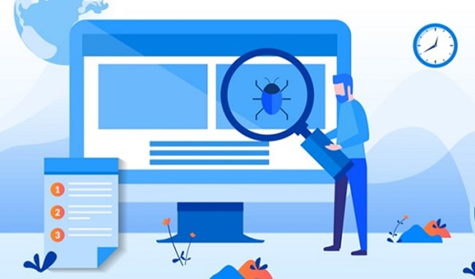*Kiểm thử website, kiểm thử bảo mật web là gì?*

**Hướng dẫn cách test website, quy trình kiểm thử website**

**Kiểm thử chức năng**

**Kiểm tra các liên kết trên web**

- Bao gồm kiểm tra liên kết nội bộ, liên kết ngoài, liên kết mail, liên kết đến các vị trí trong cùng 1 trang.  
- Mục đích: Kiểm tra liên kết đang hoạt động/ không hoạt động hoặc bị lỗi để có kế hoạch điều chỉnh.

**Kiểm tra Cookies**

- Cookies là loại tệp tin lưu trữ trên máy tính của users sau khi truy cập vào website nào đó.  
- Test Cookies gồm: Xóa cookie (sessions), kiểm tra thông tin đăng nhập; check cookie (sessions) cookie sẽ bị xóa khi bộ nhớ cache.

**Kiểm tra form hiển thị trên web**

- Check hình thức form: Có cân đối trên website, thân thiện với người dùng và thao tác đơn giản không...  
- Check hoạt động của các trường hoạt động chuẩn không, các thao tác (xem/ xóa/ lưu/ nhập/ sửa thông tin) trên đó có ổn định, dễ dàng không...

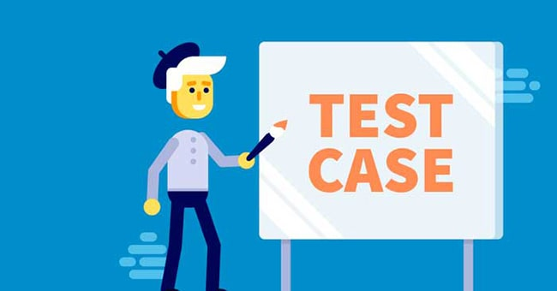*Test case cho form đăng ký, cách viết test case cho website*

**Kiểm tra CSS & HTML**

Việc xác minh CSS/ HTML khá quan trọng, tester sẽ kiểm tra web có được các công cụ tìm kiếm khác nhau nhận diện hay không, có gặp lỗi cú pháp HTML...

**Kiểm thử bảo mật web**

- Mục đích: Nhằm hạn chế sự cố rò rỉ mã hóa dữ liệu.  
- Quá trình kiểm tra bao gồm:  
+ Test tài khoản/ mật khẩu không hợp lệ.  
+ Test Captcha đã được thêm vào chưa.  
+ Test khả năng truy cập của thư mục/ tập tin website.

**Kiểm thử giao diện**

- Kiểm tra web server (máy chủ website): Test quá trình xử lý các yêu cầu của ứng dụng.  
- Kiểm tra application server  
- Kiểm tra database server.  
>>> Mục đích: Nhằm đảm bảo tất cả thông tin giữa các máy chủ được thực hiện chuẩn xác, tìm được xung đột khi ứng dụng hoạt động.

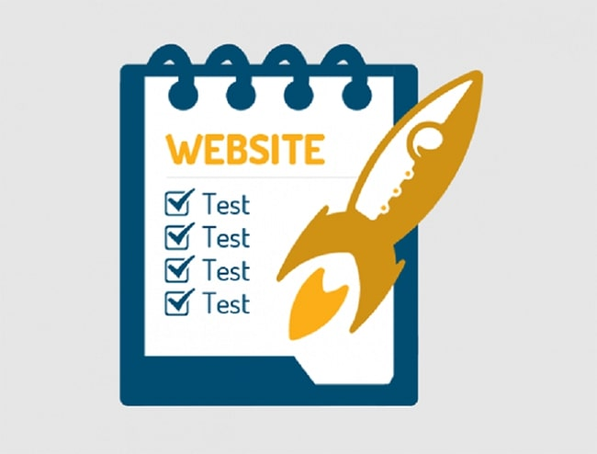*Kiểm thử bảo mật web, kiểm thử hiệu năng là gì?*

**Kiểm thử hiệu năng**

Mục đích: Kiểm tra lượt tải và tần suất của web.  
- Các công việc bao gồm:  
+ Check thời gian phản hồi của web với mỗi tốc độ kết nối mạng.  
+ Check dữ liệu input.  
+ Test khả năng hoạt động của website khi lượt truy cập cao; khả năng xử lý cùng lúc nhiều yêu cầu.

**Kiểm thử cơ sở dữ liệu**

- Kiểm tra tốc độ load dữ liệu.  
- Kiểm tra độ chính xác của dữ liệu nhận được trên CSDL và hiển thị trên web.

**Kiểm thử độ tương thích**

- Check độ tương thích của trình duyệt  
- Check khả năng tương thích với các hệ điều hành.

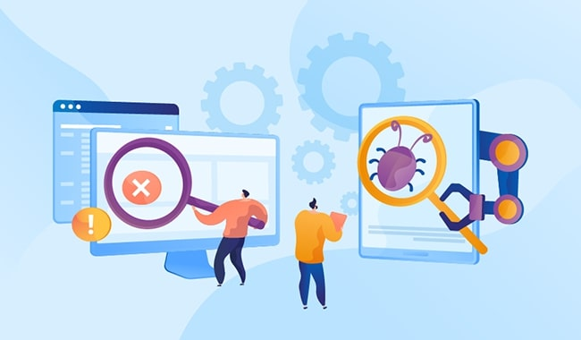*Quy trình test website, cách test website*

**Kiểm tra khả năng sử dụng web**

- Check nội dung website: Lỗi chính tả, lỗi ngữ pháp, lỗi ảnh, cấu trúc và chất lượng nội dung (có dễ hiểu, rõ ràng, thân thiện, hữu ích với người dùng...)  
- Check điều hướng web: Các tùy chọn có được hiển thị đầy đủ và truy cập dễ dàng hay không, điều hướng người dùng tốt không.

**Cách test website qua một số công cụ kiểm thử website Testing Tools**

**Katalon Studio**

Đây là công cụ tự động kiểm thử chức năng toàn diện: Web, API, thử nghiệm di động... Bao gồm đầy đủ các tính năng: Ghi chép lại hành động, tạo case, tạo tập lệnh kiểm thử, tiến hành kiểm tra, báo cáo.  
**Ưu điểm:**  
- Công cụ linh hoạt - có thể chạy trên các hệ điều hành Linux, Windows, macOS và hỗ trợ các ứng dụng trên Android & iOS.  
- Có thể tích hợp được với các công cụ khác: Slack, qTest, JIRA, Kobiton,...  
- Cung cấp miễn phí, có cả bản trả phí.  
>>> Link download: <https://www.katalon.com/>

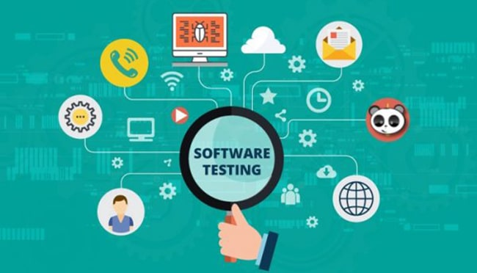*Công cụ kiểm thử website*

**Testim.io**

Đây là công cụ test website được các đơn vị lớn như Wix, Verizon Wireless, Netapp sử dụng để kiểm tra web. Công cụ cho phép soạn thảo, thực hiện, bảo trì kiểm thử tự động nhanh chóng, đơn giản.  
>>> Link download: <https://www.testim.io/>

**Selenium**

Một trong số các công cụ test website tự động hàng đầu phải kể đến chính là Selenium.  
**Ưu điểm:**  
- Tương thích với nhiều hệ điều hành, trình duyệt và các ngôn ngữ lập trình, khung kiểm tra tự động.  
- Người dùng có thể tạo tập lệnh bằng công cụ Selenium để việc sửa chữa, tái tạo các lỗi nhanh chóng hơn.  
>>> Link download: <https://www.selenium.dev/downloads/>

**TestComplete**

Công cụ kiểm thử tự động TestComplete dành cho các ứng dụng web, máy tính để bàn và thiết bị di động. Tại TestComplete, users có thể xây dựng, kiểm tra giao diện thông qua khả năng ghi/ phát lại/ tạo kịch bản bằng các ngôn ngữ lập trình JavaScript, Python...  
>>> Link download: <https://smartbear.com/ppc/testcomplete/single-test-automation-tool/>

*Công cụ test website*